**Identifique dos productos o servicios y describa como percibe usted la experiencia de usuario**

**Un producto o servicio nacional**El servicio nacional podría ser el Instituto de la Propiedad, donde ofrecen hacer trámites en línea.



Donde uno pasa el cursor por cualquier cuadro y le aparece la opción de ingresar, en este caso utilice el registro vehicular, y consulte la tasa vehicular, donde fue algo bien sencillo la verdad

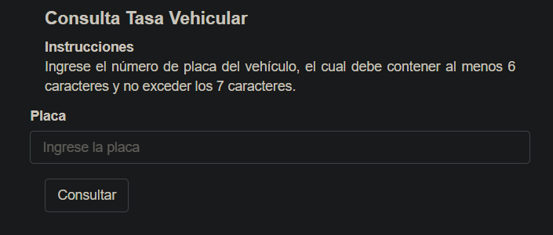

Y luego de oprimir el botón consultar, le aparece la información inmediatamente. Lo cual lo hace una buena experiencia hacia el usuario porque no se tarda en obtener la información.

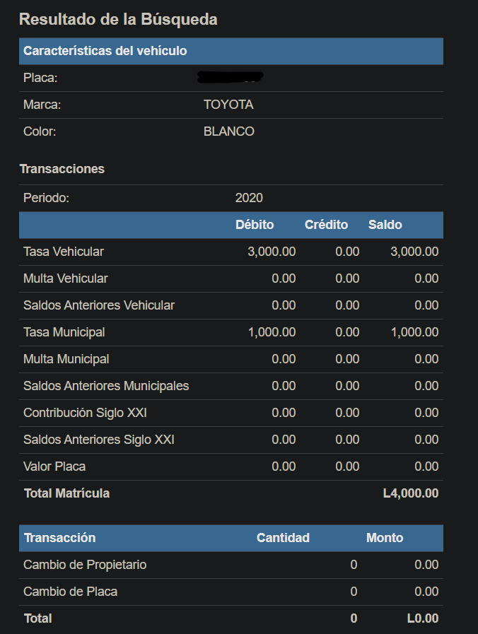

**Un producto o servicio internacional**

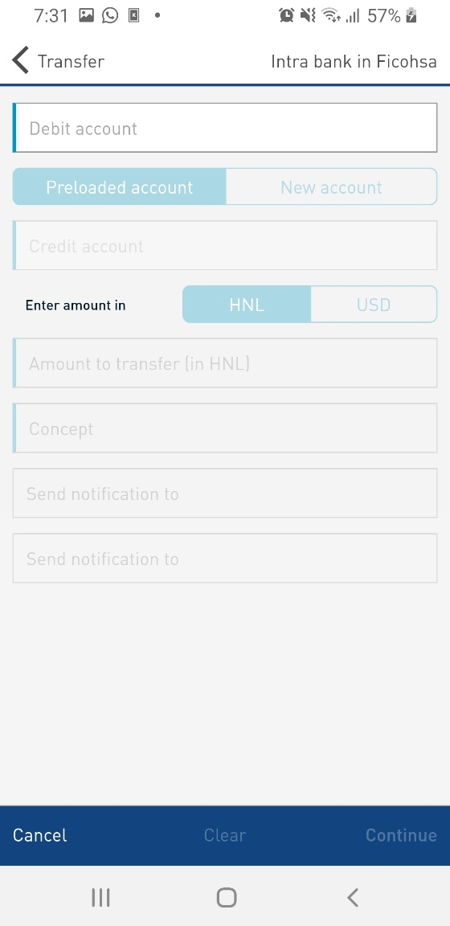Un servicio internacional podría ser la aplicación de Banco Fichosa interbanca para dispositivos móviles, donde uno hace transferencias entre cuentas y pagos. A la hora de crear una transferencia solo le aparece esta estructura del diseño

Donde un usuario cualquiera no sabría que hacer porque no hay como una instrucción de “Seleccione la cuenta a debitar”, solo aparece “Cuenta debitar”, como si ya debería de aparecer la opción. Tambien a la hora de querer seleccionar la cuenta a creditas, aparece la misma opción “Cuenta creditar” y no la instrucción “Seleccione la cuenta a creditar”.